**Manual de Usuario**

Aplicación de extraer la información solicitada de los Excel extraídos de las bases de datos de Web of science, ESCI y Scopus.

**Autor:** Pablo César Villafuerte Umaña

**Carné:**2019068262

**Versión**: 1.0.0

**Fecha:** 4/11/2022

Contenido

Descripción de la aplicación: 3

Manual de Usuario: 3

Formato del Excel fuente: 3

Nombres de las columnas: 3

Orden de las columnas: 3

1. Pantalla de abrir el Excel fuente: 4

2. Ventana de tipo de archivo 5

3. Ventana de progreso 6

3.1 Mensaje de error relacionado en el nombre de las columnas del archivo fuente 6

3.2 Mensaje de error relacionado con el orden de las columnas del archivo fuente 6

4. Ventana de conflictos encontrados 7

4.1 Resolver conflictos 8

4.2 Guardar 9

5. Pantalla de especificación de donde se va a guardar el Excel de salida 10

6. Ventana de éxito al guardar 11

7. Archivo Excel generado por el programa 12

# Descripción de la aplicación:

Aplicación de extraer el código, el título, Universidad y país de los Excel extraídos de las bases de datos de Web of science, ESCI y Scopus. También separar los autores TEC de los autores externos, de la información de los autores TEC se extrae también el campus y la unidad de investigación involucrados y está información ya organizada se guarda en un Excel nuevo donde los autores TEC se guardan en una hoja del Excel y los autores externos en otra por aparte, se guarda otra hoja de la información que el programa no reconoce la información.

# Manual de Usuario:

## Formato del Excel fuente:

El Excel fuente es el Excel extraído de las bases de datos del TEC pero para que el programa reconozca las columnas el usuario debe darle el siguiente formato:

### Nombres de las columnas:

Los nombres de las columnas deben ser Código, Título y Autores con afiliación las mayúsculas y las tildes el programa no las toma en cuanta en esta parte, bien se puede poner “codigo” que igual el programa lo reconocerá



### Orden de las columnas:

Para es necesario para el programa que las columnas vengan en este orden primero la columna del código, de segundo la columna título y por último la columna de autores con afiliación igual a como se muestra en la tabla anterior

## 

## 1. Pantalla de abrir el Excel fuente:

Una vez el Excel fuente tiene el formato anterior, en esta ventana se muestra a el usuario la carpeta de documentos de la computadora donde está ejecutando la aplicación aquí el usuario puede buscar y seleccionar el Excel que se va a procesar:

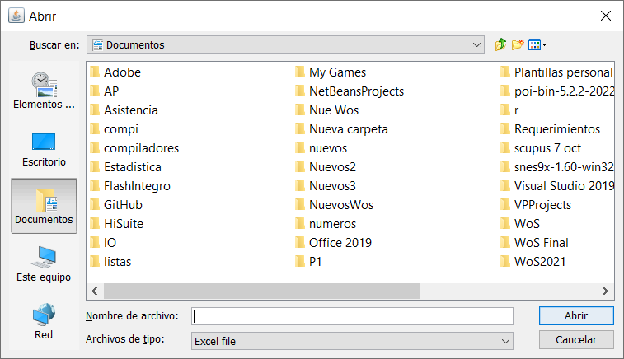

Una vez el Excel fuente localizado, se selecciona y se le da al botón de abrir:

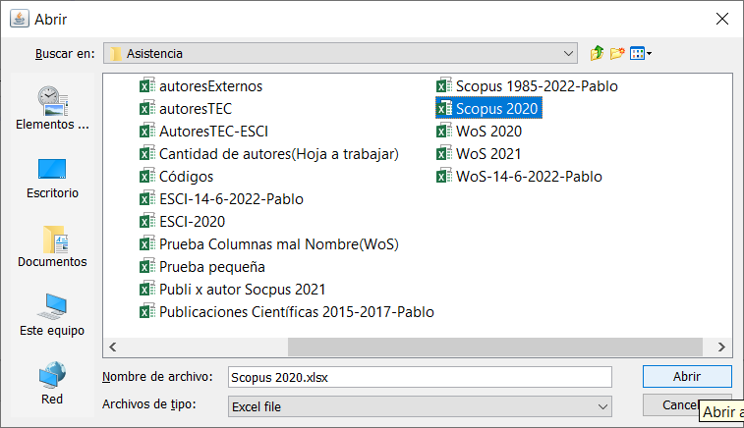

## 2. Ventana de tipo de archivo

En esta ventana el usuario puede ver el nombre del Excel que escogió y selecciona el tipo de Excel si viene de Scopus o de Web of science/ESCI

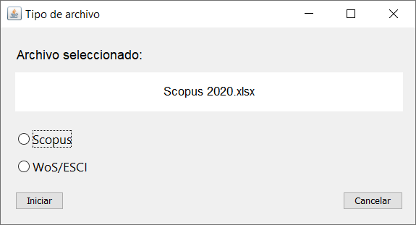

Se selecciona de que tipo es y se le da a iniciar, en caso contrario que se le dé al botón cancelar se le devolverá a la pantalla anterior de seleccionar archivo

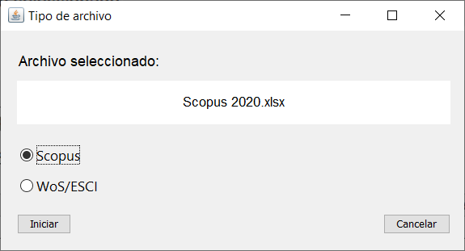

## 3. Ventana de progreso

En esta ventana solo hay que esperar que el programa termine de procesar el archivo Excel fuente y la barra se llene por completo, si no hay problemas con el formato del Excel fuente, una vez se llene la barra se abrirá automáticamente la siguiente ventana.

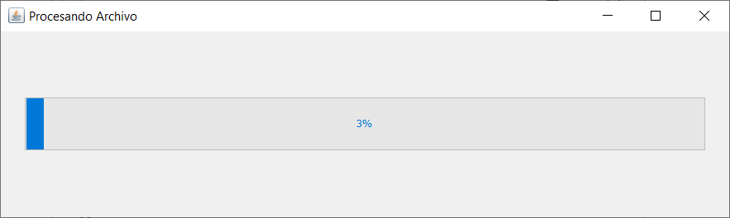

### 3.1 Mensaje de error relacionado en el nombre de las columnas del archivo fuente

Si al archivo fuente no se le aplicó formato de los nombres estándar para que el programa pueda reconocerlos no llenará la barra la barra anterior entonces lanzará la siguiente ventana con el mensaje de error:

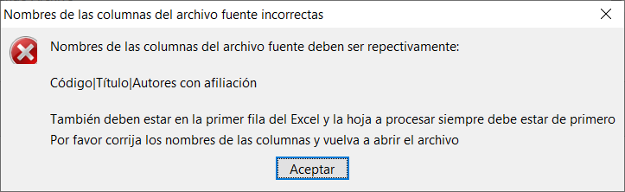

Revise los nombres de las columnas y corríjalos para que el programa funcione bien, véase el apartado de Formato del Excel en la parte de nombres de las columnas.

### 3.2 Mensaje de error relacionado con el orden de las columnas del archivo fuente

Si en el archivo Excel de entrada no se le aplico el orden de las columnas necesario para que funcione correctamente, mostrará la siguiente pantalla con el mensaje de error:

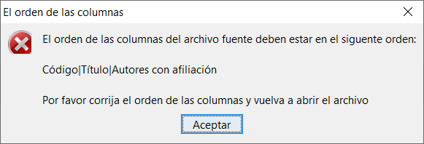

Revise el orden de las columnas y corríjalos para que el programa funcione bien, véase el apartado de Formato del Excel en la parte de orden de las columnas.

### 4. Ventana de conflictos encontrados

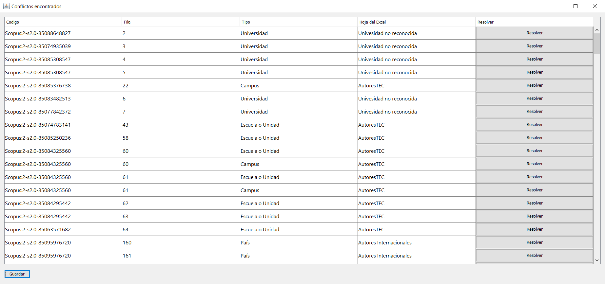En esta parte el usuario puede ver una tabla con la información no pudo ser reconocida por el programa con el código, fila en el Excel de salida, que tipo de información no pudo reconocer, en que hoja del Excel está y los botones para resolver los conflictos.

### 4.1 Resolver conflictos

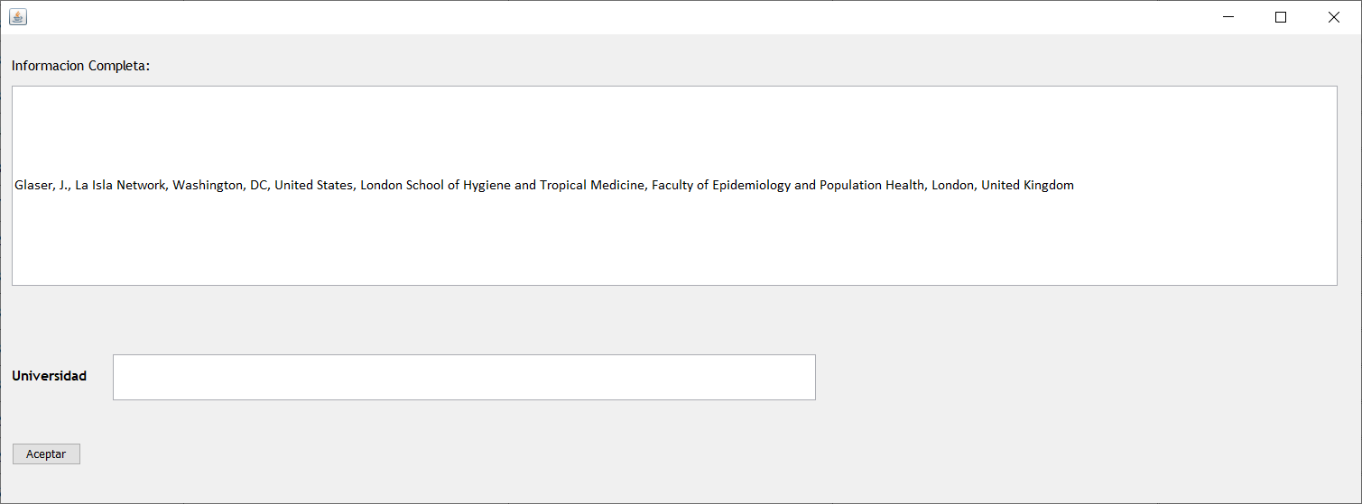Si en la tabla anterior se le al botón de resolver se llevará a una ventana a donde se podrá ingresar la información manualmente de esa fila que el programa no pudo encontrar, en esta ventana se mostrará la información completa ,para que de esta el usuario pueda encontrar la información faltante.

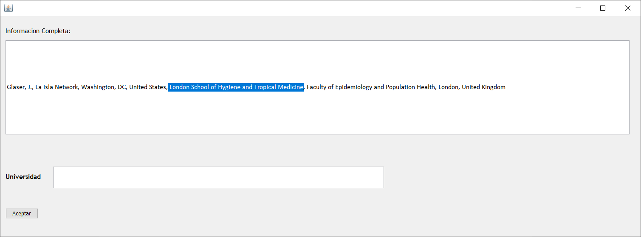En este ejemplo la aplicación no pudo encontrar la Universidad, entonces aquí el usuario puede encontrar la universidad y apuntarlo en el espacio dado

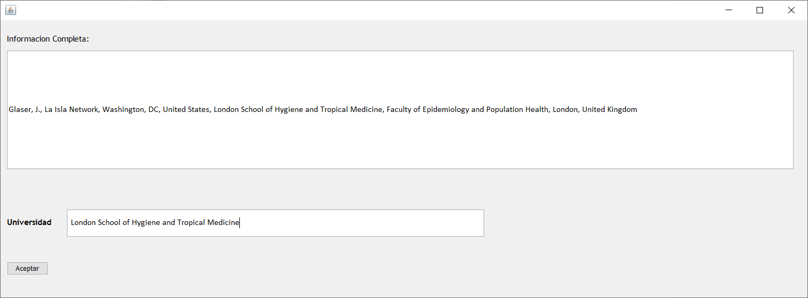

Una vez que se le da al botón de aceptar ese conflicto se elimina de la tabla y el archivo Excel de salida ya se reflejará la corrección.

### 4.2 Guardar

Ya una vez se hallan resuelto todos los conflictos o ya se desee guardar el Excel de salida se le da al botón de guardar.

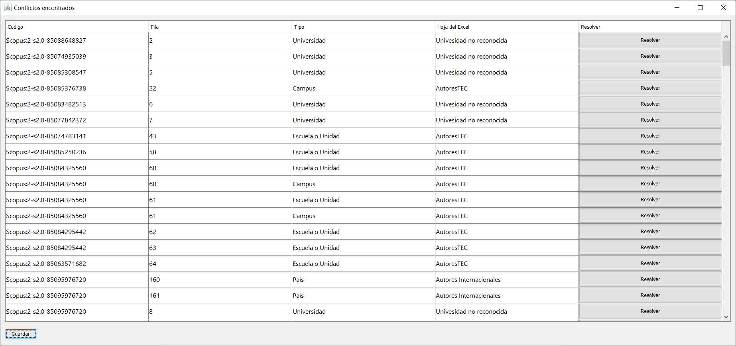

En caso de guardar el archivo con conflictos no resueltos el programa pondrá ‘No encontrado’ , el la fila del conflicto , en la columna del tipo del coflicto:

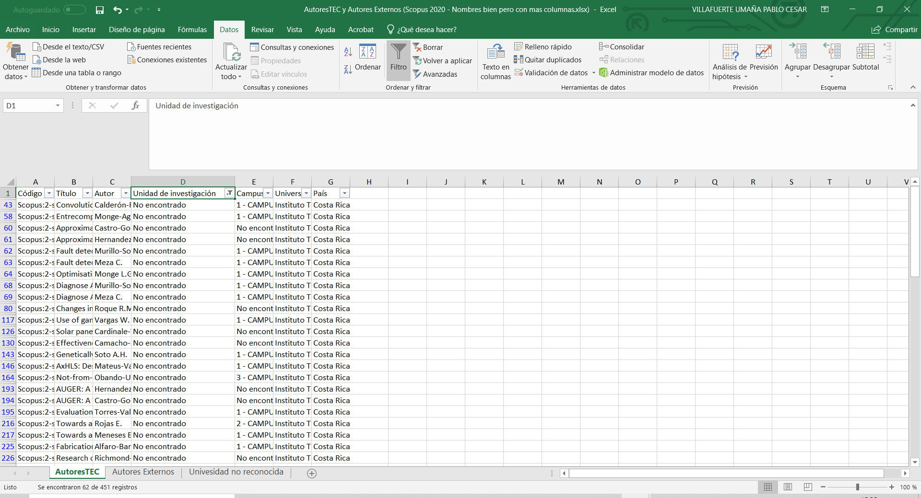

## 5. Pantalla de especificación de donde se va a guardar el Excel de salida

En esta ventana se muestra al usuario la carpeta de documentos donde buscar en que carpeta guardar el Excel nuevo creado en el programa

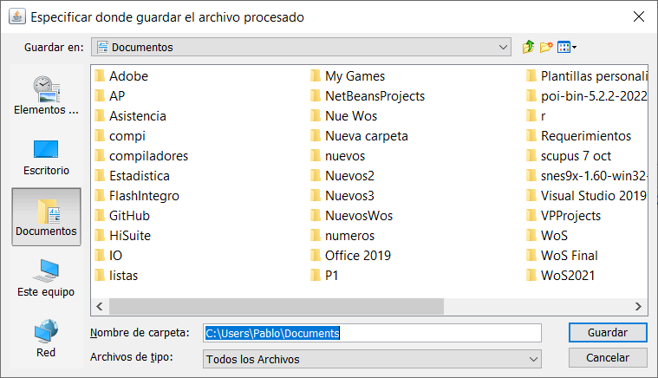

Tambien con click derecho se puede crear una nueva capeta:

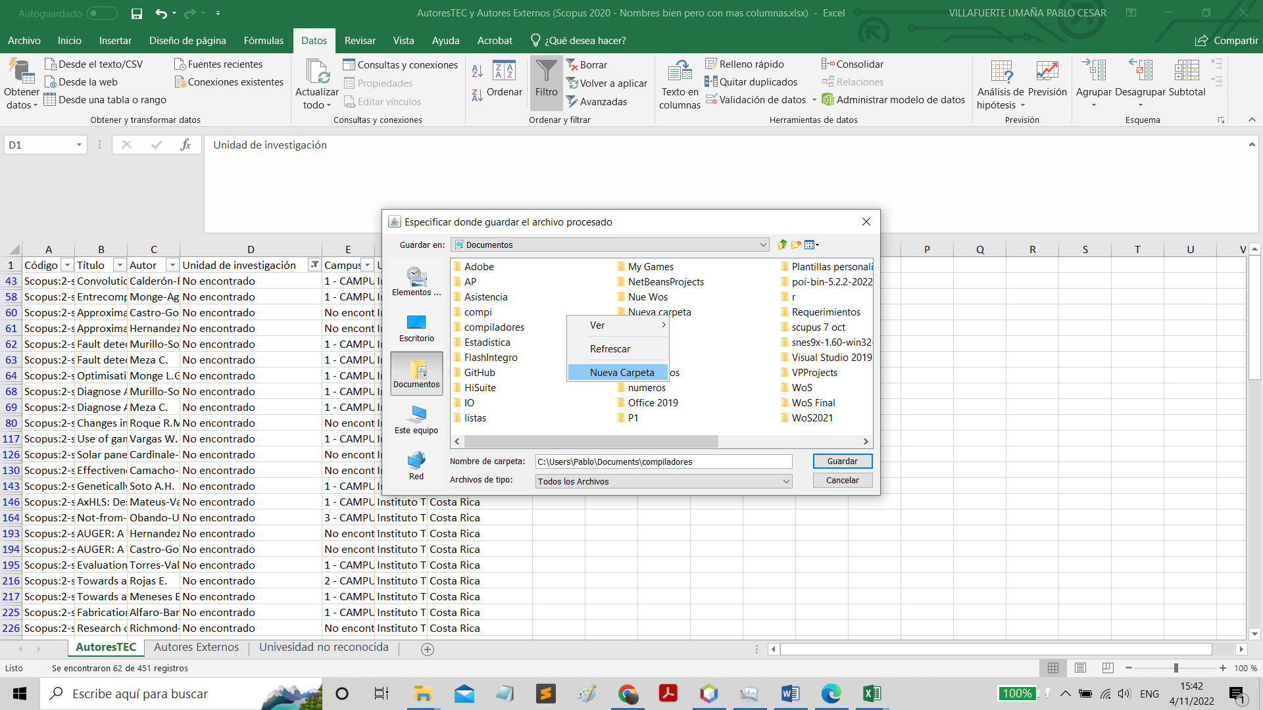

Una vez seleccionada la carpeta donde se va a guardar el archivo le damos click al botón de guardar:

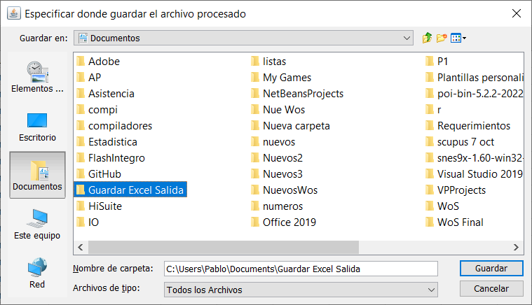

## 6. Ventana de éxito al guardar

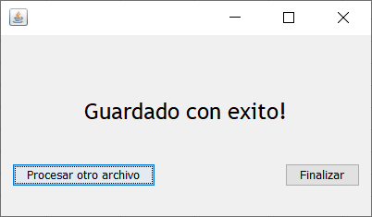

En esta ventana el botón de procesar otro archivo, llevará a la pantalla inicial donde se podrá elegir otro archivo Excel para procesar y el botón de finalizar cierra el programa.

## 7. Archivo Excel generado por el programa

Después de que el archivo se guardo exitosamente en la carpeta que especificamos en el punto 5 de este manual encontraremos el archivo Excel generado por el programa:

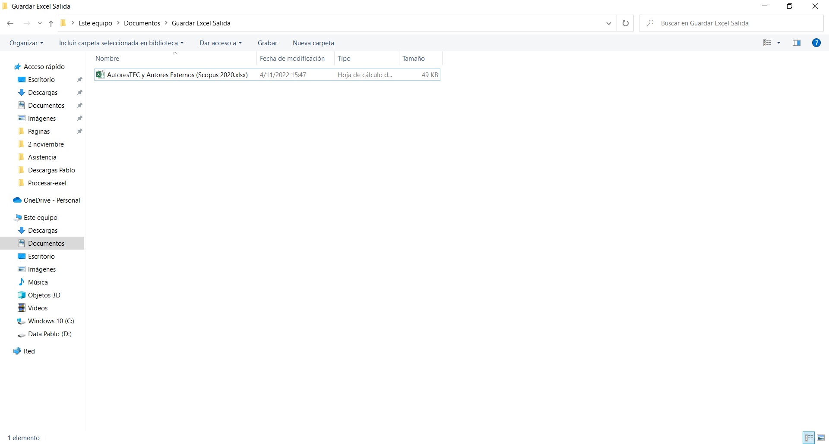

Guardado con el siguiente formato para el nombre:

AutoresTEC y Autores Externos (‘Nombre del archivo fuente’)

Al abrir el Excel de salida encontraremos la información organizada por hojas del Excel en AutoresTEC , Autores Externos y Universidad no reconocida

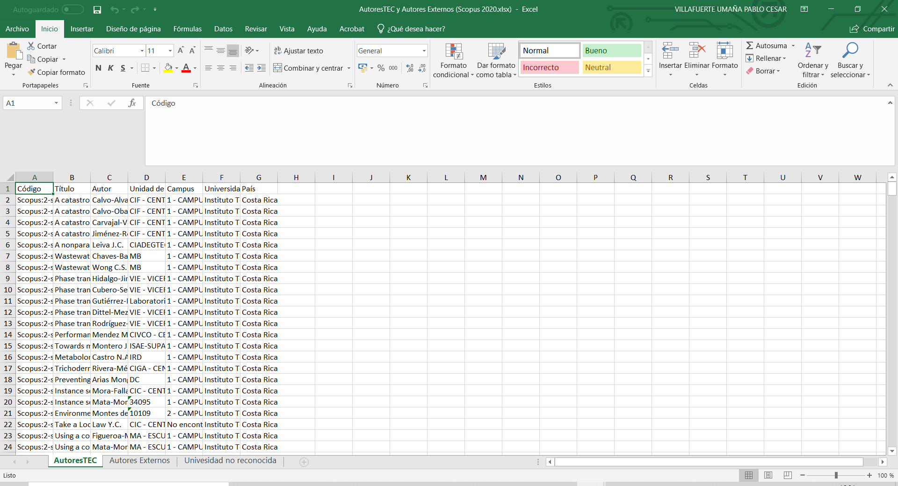

En la hoja de **AutoresTEC** encontrará el código, título, los autores que son del TEC, unidad de investigación ,Campus ,universidad y país:

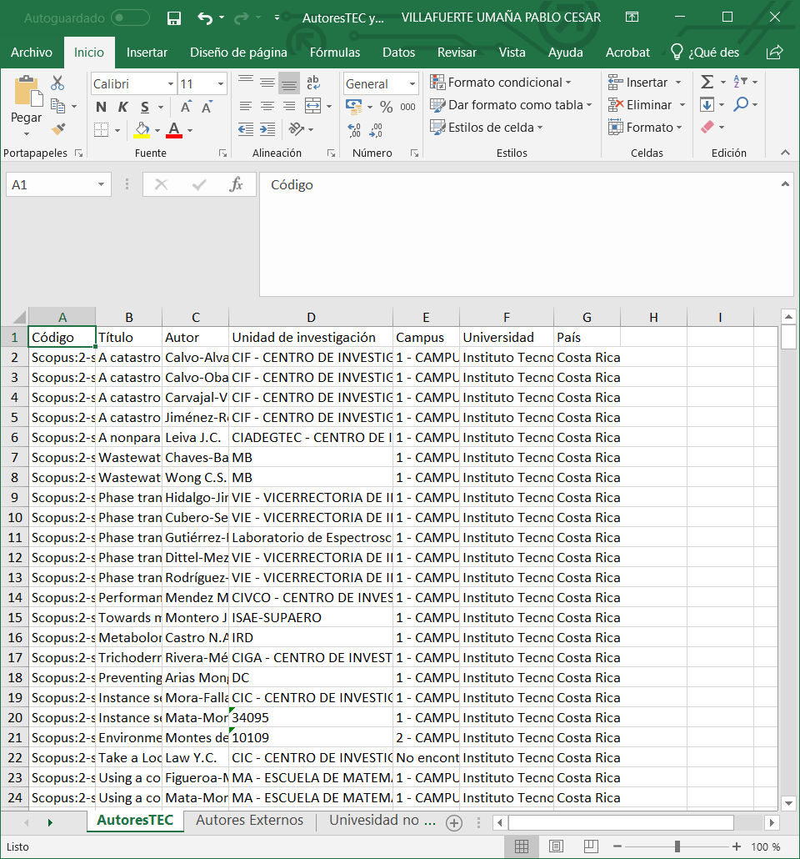

En la hoja de **Autores Externos** encontrará el código, título, los autores que son externos al TEC, universidad y país:

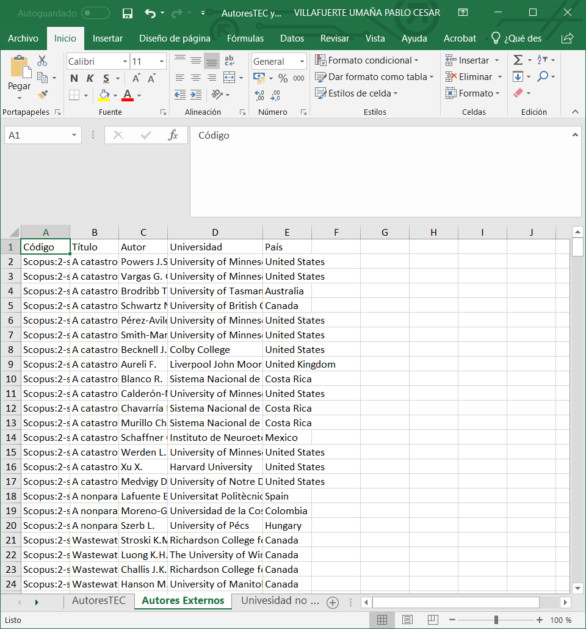

En la hoja de **Autores Externos** encontrará el código, título, los autores , universidad (todos menos los arreglados en el paso 4.1  de resolver conflictos estarán en ‘No encontrado’, ya que arreglar la universidad en ese paso no los cambia a la hoja correspondiente ,hay que hacerlo manualmente) , país y la información de donde no se pudo recocer la universidad para que el Usuario lo haga manualmente :

